Obchodní akademie, Vyšší odborná škola a Jazyková škola s právem státní jazykové zkoušky Uherské Hradiště

Maturitní projekt
Tutoriál pro mobilní aplikace s využitím FIREBASE
2026 Pavel Řihák, 4.B
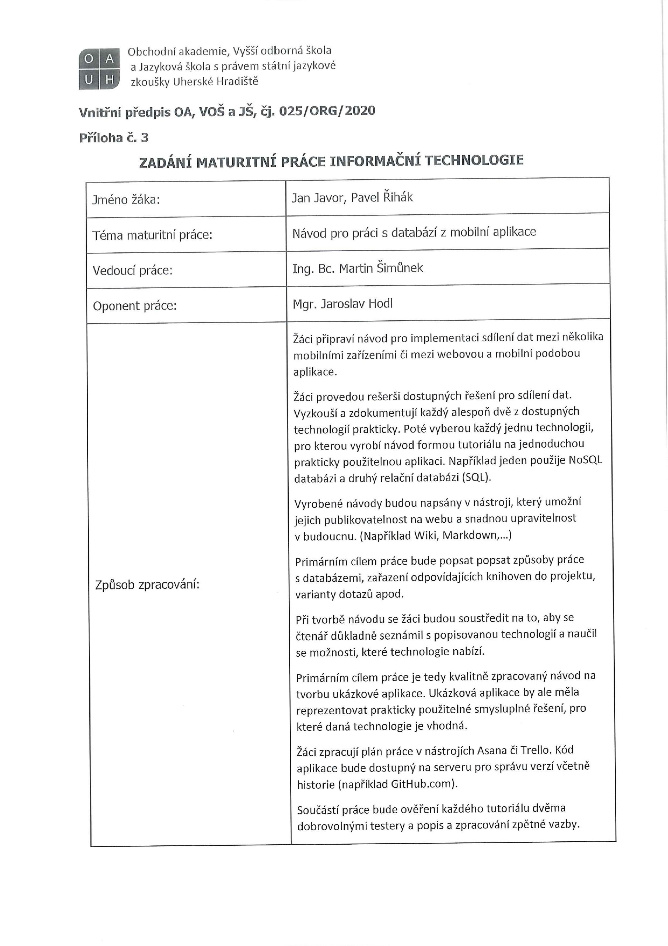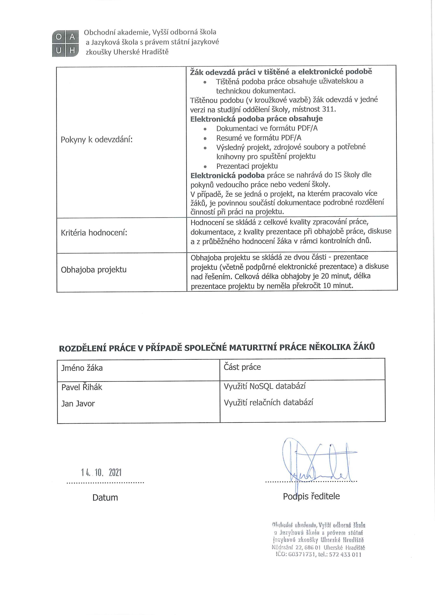
Prohlášení:
Souhlasím s tím, že s výsledky mé práce může být naloženo podle uvážení vedoucího maturitní práce a ředitele školy. V případě publikace budu jako spoluautor.
Prohlašuji, že jsem na celé maturitní práci samostatně a veškeré použité zdroje jsem .
V Uherském Hradišti, dne doplnit datum
..................................................
podpis absolventa
RESUMÉ
Tato dokumentace slouží k popisu tutoriálu pro mobilní aplikace s využitím Firebase, který byl vytvořen v rámci maturitní práce na Obchodní akademii v Uherském Hradiště. Jedná se o návod s využitím databáze Firebase a aplikace v Android Studiu, která je určena pro všechny studenty, uživatele, kteří by se chtěli zabývat tvorbou mobilních aplikací psaných v Jave a s využitím databáze Firebase. V této dokumentaci seznamujeme uživatele s použitými nástroji a s mým postupem při zpracování projektu.

Obsah
RESUMÉ 5
úvod 8
1 Teoretická část 9
1.1 Popis databáze 9
1.2 Potřeba Firebase 9
1.3 Ukázka FIREBASE 9
1.3.1 Prázdná tabulka 9
1.3.2 Tabulka s daty 10
2 Rešerše jiných dostupných databází 11
3 Uživatelská dokumentace 12
3.1 Popis aplikace 12
3.1.1 Úvodní obrazovka 12
3.1.2 Přidání receptu obrazovka 13
3.1.3 Po přidání receptu obrazovka 13
3.1.4 Rozkliknutí receptu 14
3.1.5 Úprava receptu 14
3.2 Dostupnost Tutoriálu 15
3.3 Potřebný Software 15
4 PROGRAMÁTORSKÁ DOKUMENTACE 17
4.1 Úvod 17
4.2 Použitý Software 17
4.2.1 Android Studio 17
4.3 Použitý programovací jazyk 17
4.3.1 Java 17
4.4 Tvorba návodu 17
4.4.1 Ukázková aplikace 17
4.4.2 Tvorba návodu 18
4.5 Importy + knihovny a implementace 18
4.6 Ukázky kódů 21
4.7 Problémy s psaním návodu 22
4.8 Testování 22
Závěr 23
seznam použité literatury 24
Seznam obrázků 25

úvod
Cílem této práce bude vytvoření tutoriálu pro uživatele, kteří chtějí tvořit mobilní aplikace s použitím NoSQL databází. Osobně jsem se zaměřil na databázi FIREBASE, která funguje na webovém prohlížeči a je zcela zdarma. V databázi jsou nějaká omezení v počtu nahraných dat. Více se dozvíte v návodu. Aplikace bude ukázkou databáze Firebase a jazyka Java. Mobilní aplikaci s databází jsem si vybral, jelikož jsem minulé projekty dělal v Android Studiu a chtěl jsem se v tom zlepšovat.
Na ukázku jsem si vybral jednoduchou mobilní aplikaci kuchařku, kde budeme moci přidávat, upravovat a mazat recepty, které budou uložené v naší vytvořené databázi. Na této aplikaci si všechno vysvětlíme od problematiky k implementaci. Nakonec uvidíte následný návod na použití a jak jsem postupoval.
Výsledný produkt bude sloužit jako návod na použití NoSQL databáze v jednoduché aplikaci, které může využít každý anebo také k využití výuce na této škole.
Na internetu je hodně návodů na používání databáze Firebase, jak ji používat a jak sní pracovat, ale většina z nich je v angličtině a každý anglicky nemusí rozumět. Takže jsem udělal svůj český návod na databázi, který by někomu pomohl usnadnit práci.

Teoretický úvod

Co je to databáze
Databáze je propracovaný softwarový systém pro ukládání dat a jejich následné zpracování. Na internetu se databáze používají při programování webových aplikací. Běží na serveru a programy napsané v serverových jazycích s jejich pomocí generují HTML stránky, které se pak ze serveru stahují do prohlížeče.

Funguje přidání bez použití WiFi?
Pokud používáte databázi Firebase, tak můžete v aplikaci si přidat data i bez použití WiFi. Následně, jak si zapnete internet, tak se vytvořené, data nahrají do databáze. Osobně si myslím, že je to dobrá věc na Firebase a u ostatních databází s tím nemám zkušenosti.

Druhy databází

Hierarchické databáze
Pocházejí ze 70. let 20. století a dnes jsou již považovány za značně zastaralý koncept a téměř se nepoužívají.

Síťové databáze
Nástupce hierrachických databází, který je značně vylepšil, rychle však podlehl relačním databázím.

Relační databáze
Moderní typ databáze, jak je známe dnes. Na data pohlížejí jako na tabulky, v nichž řádky tvoří jednotlivé záznamy. Ty jsou vzájemně propojené pomocí tzv. klíčů, které vyjadřují vztahy mezi daty.

Objektové databáze
Vznikly s rozšířením objektově orientovaných jazyků a předpokládalo se, že relační databáze rychle vytlačí. To se však nestalo a spíše je obohatily o nové funkce.

Nejznámější databáze
Na internetu se nejvíce používají relační databáze z rodiny SQL, která vznikla už v roce 1974. K nejznámějším databázím této rodiny patří MySQL, PostgreSQL či Oracle Database.

Přínosy databází
Rychlost, Spolehlivost, Přesnost a Bezpečnost

Příklady databází
MySQL, MicrosoftSQL, Oracle database, Firebase, SQLite

Popis databáze Firebase
Databáze Firebase se řadí mezi NoSQL databáze. Je to vlastně webová databáze, kde se věci ukládají někde na cloud. Její portfolio sestává ze tří produktů: databáze Firebase, statického hostingu a autorizační infrastruktury pro přístup k databázi. Databázi můžete využívat zdarma, ale jsou zde omezení v počtu nahraných MB dat. My budeme hlavně využívat Realtime Database.
Po registraci si vytvoříte svůj vlastní Firebase projekt, který podle návodu propojíte s projektem v Android Studiu. Následně si ve Firebase vytvoříte ve vašem projektu Realtime Database, kterou také zmiňuji v návodu.

Rešerše jiných dostupných databází
Ve většině případů se pro mobilní aplikace využívá SQL databáze a především SQLite. Z NoSQL databází se především využívá již zmíněná databáze Firebase. Ostatní databáze už nejsou tak známé a využívané, proto je těžké na ně najít i nějaký tutoriál nebo materiály na učení.

Firebase
Firebase je NoSQL databáze. Má skvělou stromovou strukturu typu NoSQL (podobně jako Android-NoSql) a zapisuje data jako JSON. Je to databáze, která je zdarma. Stačí vám pouhý webový prohlížeč. Je to platforma vyvinutá společností Google. Jedna z nejlepších a nejpoužívanějších databází pro tvorbu mobilních aplikací, která využívá databáze.

MongoDB
Řadí se také mezi NoSQL databáze, ale spíše dokumentová. Místo tradičních relačních databází využívajících tabulky, používá dokumenty podobné formátu JSON (MongoDB formát nazývá BSON) a dynamické databázové schéma, které umožňuje vytváření a integraci dat pro aplikace jednodušeji a rychleji. Jedná se o open source software vydaný pod GNU Affero General Public License a Apache licencemi. Také je k dispozici zdarma.

CouchDB
Dokumentově orientovaný databázový systém napsaný v programovacím jazyku Erlang a navržený pro místní replikaci a snadnou horizontální škálovatelnost napříč rozmanitými zařízeními. Má podobné uložiště jako MongoDB. CouchDB spravuje kolekce JSON dokumentů. Je také zdarma.

Couchbase Server
Původně známý jako Membase. je open source distribuovaný vícemodelový NoSQL databázový software orientovaný na dokumenty. Tyto aplikace mohou sloužit mnoha souběžným uživatelům vytvářením, ukládáním, získáváním, agregací, manipulací a prezentací dat. Na podporu těchto potřeb aplikací je Couchbase Server navržen tak, aby poskytoval snadno škálovatelný přístup k dokumentům typu klíč-hodnota nebo JSON s nízkou latencí a vysokou trvalou propustností.

Praktické vyzkoušení technologií
Měl jsem vytvořený layout aplikace pomocí videí a následně jsem ho použil pro každou technologii, každá technologie měla trošku jiný layout, ale základ byl stejný. U každé technologie jsem řešil vkládání dat do databáze a následné, data mít vypsané v aplikaci. Když jsem si prakticky zkusil obě technologie, začal jsem zkoumat pro a proti, abych věděl, kterou použiji.

Firebase
Pro práci s databází NoSQL jsem čerpal z tutoriálů dostupných z https://www.youtube.com/watch?v=iy6WexahCdY&list=PLjMaHayx2gDG6bxZEoMuILMVv1Cv-6ua6 Práce s databází byla lehčí než u MongoDB. Aplikaci a databázi spojuje propojení mezi projektem v android studiu a vaším projektem na Firebase. Když jsem se rozhodl, že budu používat NoSQL databázi Firebase, tak jsem pokračoval dál v aplikaci. Databáze je na webovém prohlížeči. Jako výhody bych uvedl, že databáze Firebase je o dost více přehlednější a jednodušší na použití.

MongoDB
Pro práci s databází NoSQL jsem použil tento tutoriál https://www.youtube.com/watch?v=cvgxzKFrdVY , který nebyl úplně nejlepší, ale pořád šel udělat jednoduchý základ na vyzkoušení. Databáze je zdarma jen na malé využití, ale jsou zde i placené plány pro více použití. Zde si musíte vyrobit Cluster a do něj si udělat databázi. Osobně bych MongoDB nevyužíval, jelikož to není tak známé a je těžší si najít normální tutoriál, podle kterého můžete dělat aplikaci, kterou potřebujete. Nevím, jestli bych dokázal tuto databázi ohodnotit nějak kladně. Jak jsem již zmínil, není tak kvalitně propracovaná jako databáze Firebase a je těžší na naučení. Vždy kdybych mohl tak bych si vybral databázi Firebase.

tvorba návodu
V této části dokumentace se bude zabývat, jak se dostat k návodu a co byste všechno potřebovali na jeho zprovoznění, ukázky jednotlivých layout stránek.

Popis aplikace
Na ukázku tutoriálu jsme si vytvořili jednoduchou mobilní aplikaci kuchařku, která bude přidávat recepty na hlavní stránku aplikace. Recepty budete moci upravovat nebo mazat. Aplikace je jednoduchá na používání a uživatel se v ní velice lehce orientuje. Aplikace obsahuje pouze tlačítko na přidávání receptů a dále pokud si vytvoříme recept, tak po kliknutí na něj si jej můžete upravit podle vaší představy. Budete si zde moci upravit název, postup nebo potřebné suroviny.

Úvodní obrazovka
Po spuštění aplikace se uživateli zobrazí vždy tato úvodní stránka. Jsou zde vypsány recepty.
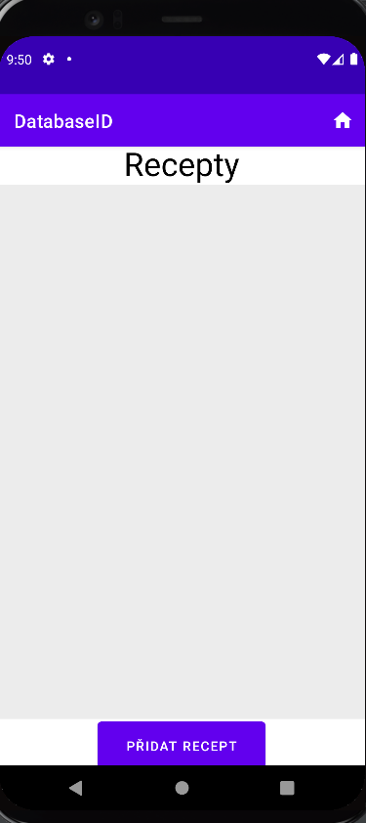
Obrázek 1: Úvodní obrazovka (vlastní)

Přidání receptu obrazovka
Zobrazí se uživatelovi po kliknutí na tlačítko “přidat“, které je na hlavní obrazovce.
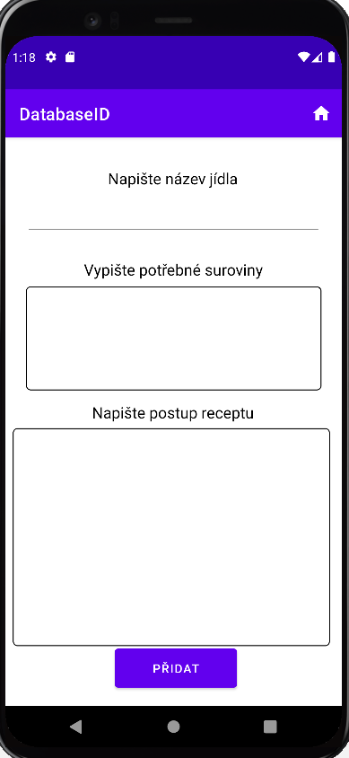
Obrázek 2: Přidání receptu obrazovka (vlastní)

Po přidání receptu obrazovka
Po přidání vašeho receptu se vám ukáže název vašeho receptu a po rozkliknutí na něj můžete vidět i postup a suroviny.
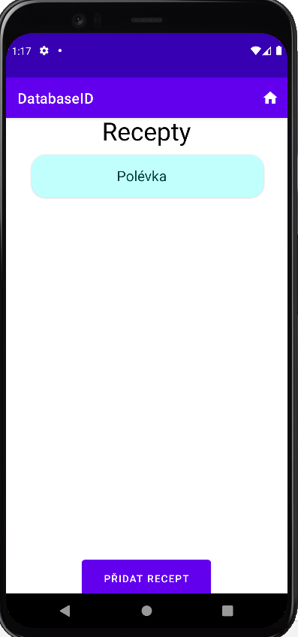
Obrázek 3: Po přidání receptu obrazovka (vlastní)

Rozkliknutí receptu
Po rozkliknutí jednotlivého receptu se vám takto vypíšou vaše suroviny a poté postup.
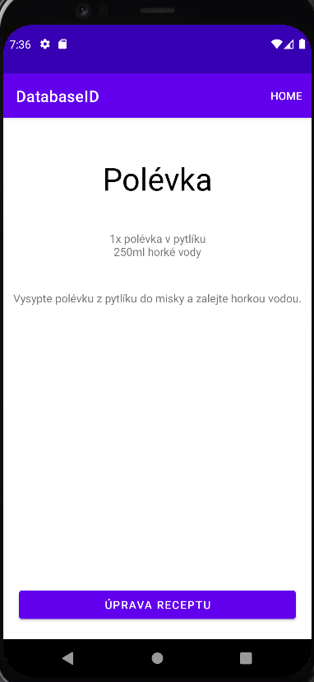
Obrázek 4: Rozkliknutý recept (vlastní)

Úprava receptu
Zde po kliknutí na úprava receptu můžete změnit název, suroviny a postup a také můžete daný recept odstranit.
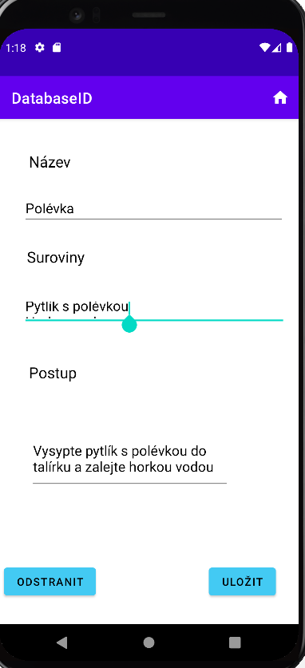
Obrázek 5: Úprava receptu obrazovka (vlastní)

Výběr databáze
Jako databázi jsem si zvolil Firebase. Je to nejpoužívanější a nejznámější databáze, které je NoSQL a již jsem měl nějaké zkušenosti, kvůli minulým projektům. Dále jsem si ji vybral, protože je zdarma a nepotřebuji si nic platit, abych mohl uložit více dat. Jako alternativa můžou být použita AWS, MySQL, MongoDB. K použití databáze se potřebujete jen zaregistrovat na tento link https://firebase.google.com/

Ukázka databáze

Prázdná tabulka
Zde můžete vidět, jak vypadá databáze FIREBASE před přidáním dat.
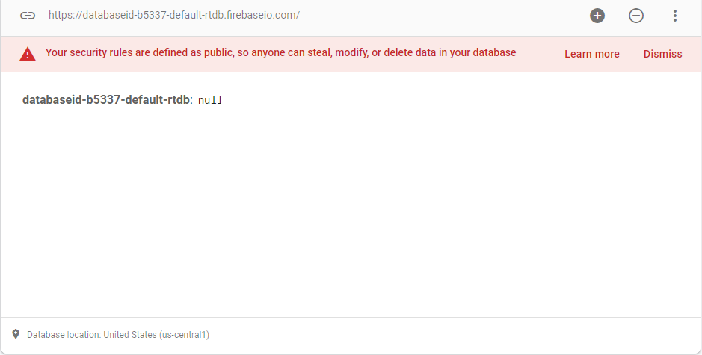
Obrázek 6: Firebase před přidáním dat (vlastní)

Tabulka s daty
A zde můžete vidět, jak vypadá po přidání receptu.
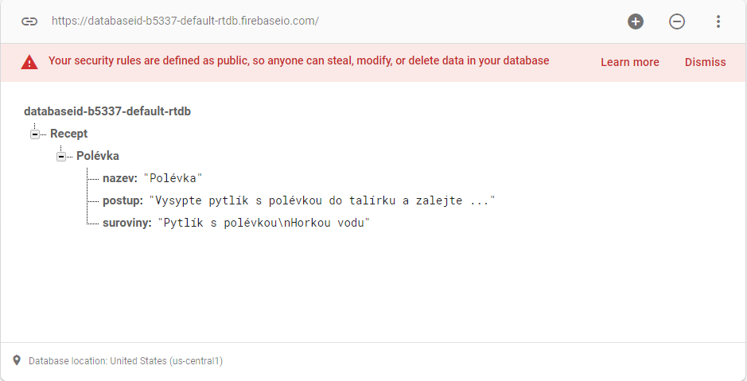
Obrázek 7: Firebase po přidání dat (vlastní)

Tvorba tutoriálu

Ukázková aplikace
Při tvorbě ukázkové aplikace začínám s prohledáním možností, jakou databázi použít. Když mám vybranou NoSQL databázi. Musím vymyslet, jak bude ukázková aplikace pro tutoriál vypadat. Když mám vše potřebné např. wireframe, začnu se samotným programováním. Základní layout aplikace udělal spolužák, který dělá návod na SQL databázi abychom ho měli podobný a já jsem si layout jen upravil např. změna ID a použitý recyclerView. Pro práci s databází využívám video tutoriál dostupný z https://www.youtube.com/watch?v=nep85PD8U7M
konkrétně používám videa pro práci s Firebase. Z videí se učím práci aplikace s databází, jelikož aplikace v tutoriálu není taková, jakou chci já, musím opět použít vlastní zkušenosti nebo pomáhat si s tutoriály, které budou citované na konci dokumentace. a upravovat si to podle sebe, takže využiji opravdu jen potřebné věci pro práci s databází, abych to správně pochopil.

Tvorba samotného návodu
Když začínám s psaním tutoriálu, musel jsem si prvně nastudovat, jak aplikace funguje a která část dělá co. Tutoriál píšu ve webové aplikaci https://dillinger.io a následně exportuji jako markdown, aby mohl být tutoriál nahraný i na internetu. Píšu ho tak, aby šlo psaní aplikace postupně. První píšu část pro vytvoření projektu, layoutu, následné propojení android studia s Firebase a dále vytvoření databáze a vložení dat do ní. Když máme data v databázi potřebujeme je nějak dostat do aplikace, takže řeším vypisování dat. Následně chceme data upravovat a mazat, takže vysvětluji, co je potřeba a jak zajistit úpravu a mazání dat. Když mám tutoriál dopsaný, roztřídím ho podle bodů a nadpisů. Když mám tutoriál rozdělený na části přidám k potřebným informacím obrázky, aby čtenář nebyl zmatený jen z textu více porozuměl, co má dělat a na co má klikat.

Nahrání tutoriálu
Tutoriál jsem nahrál z https://dillinger.io/, kde jsem psal v markdownu a odtud jsem si to vyexportoval do pdf souboru a také md souboru a následně nahrál na svůj github https://github.com/nomsis/TutorialMaturita , zde vám stačí kliknout na Navod.md a můžete si jej přečíst.

Dostupnost tutoriálu
K návodu se dostanete jednoduše, budete potřebovat webový prohlížeč např. Google a do vyhledávače vložíte tento odkaz: https://github.com/nomsis/TutorialMaturita/blob/main/Navod.md
Odkaz vás přesměruje na můj GitHub, kde je celý můj projekt i s funkční aplikací. Aplikace je určená jenom pro mobilní telefony s operačním systémem Android.

Potřebný software
Pro vyzkoušení tutoriálu a aplikace budete potřebovat Android Studio. Je to vývojové prostředí pro tvorbu mobilních aplikací. Stáhnout můžete zde: https://developer.android.com/studio

Programátorská dokumentace

Úvod
Úkolem bylo vytvořit návod, který bude použitý na jednoduchou mobilní aplikaci, která bude jednoduše ovladatelná, přehledná a bude sloužit jako ukázka jazyku Java, a především ukázkou NoSQL databáze FIREBASE.

Použitý Software

Android Studio
Android Studio je vývojové prostředí založené na IntelliJ IDEA. Slouží pro programování aplikací pro operační systém Android. Android Studio mi umožnilo pohodlnější práci s kódem a větší přehlednost. Jde zde programovat ve většině programovacích jazycích, zabudované jsou Java a Kotlin. Program je zdarma.

Dilliger.io
Dillinger je online cloudový editor Markdown plněný HTML5. Synchronizujte s Dropbox, Github, Google Drive nebo OneDrive. Převést HTML na Markdown.

Použité jazyky

Java
Java je objektově orientovaný programovací jazyk, jde o jeden z nejpoužívanějších programovacích jazyků na světě. Javu jsem použil na naprogramování ukázkové aplikace v Android Studiu. Je pomocí ní napsaný celý kód aplikace.

Markdown
Markdown je odlehčený značkovací jazyk, který slouží pro úpravu textu a jeho následný převod na formátový text publikovatelný na webu, zejména ve formátu html. Umožňuje pomocí jednoduchých formátovacích značek vyznačit v textu nadpisy a seznamy, doplnit odkazy, obrázky atd. Cílem jazyka je, aby byl text dobře čitelný a publikovatelný i v původním formátu prostého textu.

Ukázky kódů
Ve třídě Activity můžeme vidět výpis dat po rozkliknutí receptu.
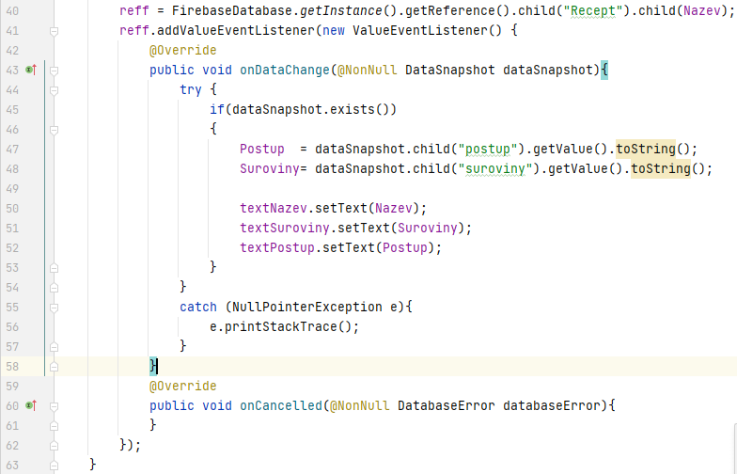
Obrázek 8: Activity kód (vlastní)

Ve třídě EditActivity můžeme vidět funkci, která edituje/upravuje recepty/data.
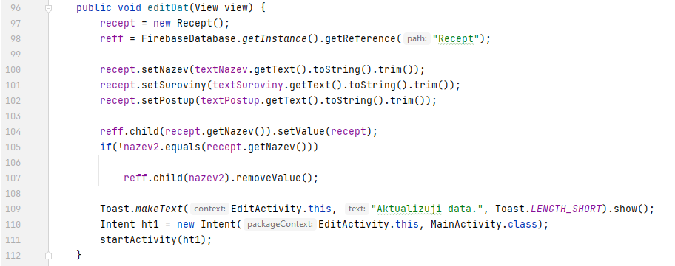
Obrázek 9: EditActivity editování dat (vlastní)

Ve třídě EditActivity můžeme vidět funkci, která maže recepty/data.
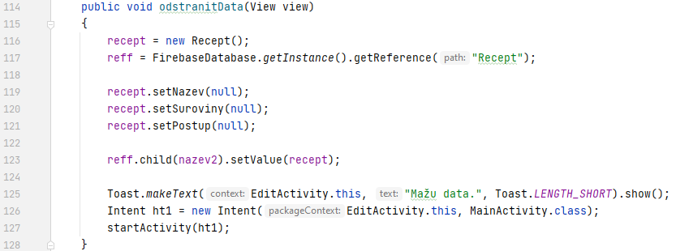
Obrázek 10: EditActivity odstranění receptů (vlastní)

Problémy s psaním návodu/kódu
Na problémy, které jsem narazil nebyly zas až tak závažné. Jednalo se hlavně o naučení syntaxe, jak psát markdown, jak udělat, aby se kód viditelně zobrazil od normálního textu, dát textu do pod bodech a zobrazení obrázků. Hlavními problémy bylo asi stylistické seskupení návodu, aby vše bylo srozumitelné a uživatel se dostal tam kam potřebujeme. Momentálně si myslím, že je projekt v dobrém stavu a měl by být více srozumitelný.
V průběhu práce na projektu jsem se potýkal s některými problémy, jako například jak upravit data, aby se to upravilo správně. Problém jsem vyřešil tím, že pokaždé co uživatel upraví název, postup nebo suroviny, tak se mu daný recept vymaže a vytvoří se nový se stejnýma atributy, které jsme zadali

Testování
Projekt byl testován se spoluprací spolužáků v hodině programování. Spolužáci zkoušeli podle návodu zprovoznit danou aplikaci a vyzkoušeli, jak je napsaný návod. Ze začátku se nemohli vyznat, ale po chvíli čtení už to bylo lepší. Spolužáci si hodně stěžovali na špatně napsané nadpisy, matoucí části kódu, proč jim svítí červeně zkopírovaný text a hodně si stěžovaly, že zde nejsou screeny pro lepší orientaci v textu. Postupoval jsem tak, že jsem si všechny chyby, na které mě spolužáci upozornili zapsal a poté jsem se je doma snažil vyřešit. Osobně si myslím, že všechny chyby jsou víceméně opravené, screeny na objasnění jsou již přidané, zvýraznění kódu a další chyby jsou vyřešeny.

Závěr
Podařilo se mi vytvořit přehledný a jednoduchý návod na použití databáze Firebase a také jednoduchou a lehce ovladatelnou mobilní aplikaci Kuchařku. Práce může sloužit pro výuku na této škole – Studenti se naučí používat databázi Firebase a budou mít i nějaké základy práce s programátorským jazykem Java.
Jak jsem již zmínil v předešlých kapitolách, tak všechny problémy jsem nějak vyřešil, ale určitě by se nějaké chybičky našly.
Aplikaci si budete moci stáhnout z Gitu a tutoriál na tvorbu aplikace s databází si budete také moci přečíst.
Projekt mi přinesl opravdu hodně věcí, jako například ujasnění kódu s jazykem Java, jak fungují databáze a jak se správně vyjadřovat co chci napsat, jelikož to bylo někdy opravdu náročné.
Do budoucna by se dala aplikace vylepšit o nové funkce/metody a také o více podrobnějších věcí v návodu.
seznam použité literatury
- Cihelková, E. a kol.:Světová ekonomika. Praha, ETC Publishing, 1997.
ISBN 80-86006-48-4.
- Samuelson, P. A., Nordhaus, W. D.:Ekonomie, Praha, Svoboda 1991
- Dědič, J. a kol.:Učebnice práva. Praha, PROSPEKTRUM 1995.
ISBN 80-7175-006-9

Citace literatury se řídí platnou normou ČSN 01 0197 (bibliografické citace). Podrobné informace o citování literatury v odborné práci (i elektronických zdrojů) najdete v dokumentu citace.pdf
Odkazy na literaturu v textu jsou vložené do kulatých závorek a arabská číslice musí korespondovat s pramenem uvedeným v seznamu literatury.
Např.: (3), (18, 25, 33), (32-36, 42) ...

Seznam obrázků
Obrázek 1: Úvodní obrazovka (vlastní) 13
Obrázek 2: Přidání receptu obrazovka (vlastní) 14
Obrázek 3: Po přidání receptu obrazovka (vlastní) 14
Obrázek 4: Rozkliknutý recept (vlastní) 15
Obrázek 5: Úprava receptu obrazovka (vlastní) 16
Obrázek 6: Firebase před přidáním dat (vlastní) 17
Obrázek 7: Firebase po přidání dat (vlastní) 17
Obrázek 8: Activity kód (vlastní) 22
Obrázek 9: EditActivity editování dat (vlastní) 22
Obrázek 10: EditActivity odstranění receptů (vlastní) 23

